

HOSPITAL NACIONAL ESPECIALIZADO DE MATERNIDAD
“Dr. Raúl Arguello Escolán “ San Salvador

VERSIÓN PÚBLICA

“Este documento es una versión pública, en el cual únicamente se ha omitido la información que la Ley de Acceso a la Información Pública (LAIP), define como confidencial entre ellos los datos personales de las personas naturales firmantes”. (Artículos 24 y 30 de la LAIP y artículo 6 del lineamiento Nº 1 para la publicación de la información oficiosa).

“También se ha incorporado al documento las firmas escaneadas con sus respectivos sellos, de las personas naturales firmantes para la legalidad del documento”

HOSPITAL NACIONAL ESPECIALIZADO DE MATERNIDAD
“Dr. Raúl Arguello Escolán “ San Salvador

UNIDAD DE ADQUISICIONES Y CONTRATACIONES INSTITUCIONAL |  |  |  |  |  | FORMA DE PAGO: CRÉDITO |  | PREVISION No. 1
HOSPITAL NACIONAL ESPECIALIZADO DE MATERNIDAD  FUENTE DE FINANCIAMIENTO: FONDO GENERAL |  |  |  |  |  | UNIDAD SOLICITANTE:  ESDOMED
SOLICITUD DE COTIZACION
-
ORDEN DE COMPRA DE BIENES Y SERVICIOS
Lugar y Fecha: |  | San Salvador, 17 de agosto de 2012 |  |  |  |  | No. Orden: 191/2012
RAZON SOCIAL DEL SUMINISTRANTE |  |  |  |  |  |  | NIT
NOE ALBERTO GUILLEN
(LIBRERÍA Y PAPELERIA LA NUEVA SAN SALVADOR)
RENGLON | CANTIDAD |  | CODIGO | UNIDAD DE MEDIDA | D E S C R I P C I O N |  |  |  | PRECIO UNITARIO | VALOR TOTAL
- | - |  | - | - | LINEA:0201 Atención Ambulatoria--SACAGRAPAS, PERFORADOR Y ENGRAPADORA, |  |  |  | - | -
- | 3 |  | S/C | C/U | SACAGRAPAS INDUSTRIAL NEGRO, B8, 26/6, 23/13, 23, MARCA : KW. |  |  |  | $4.20 | $12.60
- | 4 |  | 80110141 | C/U | ENGRAPADORA INDUSTRIAL CAPACIDAD 210 HOJAS, MARCA : KW. |  |  |  | $24.04 | $96.16
- | 3 |  | 80110231 | C/U | PERFORADOR INDUSTRIAL CAPACIDAD 150 HOJAS GUIA PRECISA DE PAPEL. MARCA : KW. |  |  |  | $69.56 | $208.68
 |  |  |  | - | TOTAL........................ |  |  |  |  | $317.44
SON: Trescientos diecisiete 44 /100 dólares.
ADMINISTRADOR DE ORDEN DE COMPRA: SRA. FELICITA RIVERA, JEFE DE ESDOMED EN FUNCIONES.
LUGAR DE ENTREGA: ALMACEN GENERAL
FECHA DE ENTREGA: 3 DE SEPTIEMBRE DE 2012.
OBSERVACIONES:
Sra. Edith Guadrón de Silva Jefe UACI en funciones |  |  |  |  |  | Lic. Nuvia Orellana de Chávez Administradora
Titular |  |  |  |  |  | Contratista
Elaborado por: csanteliz

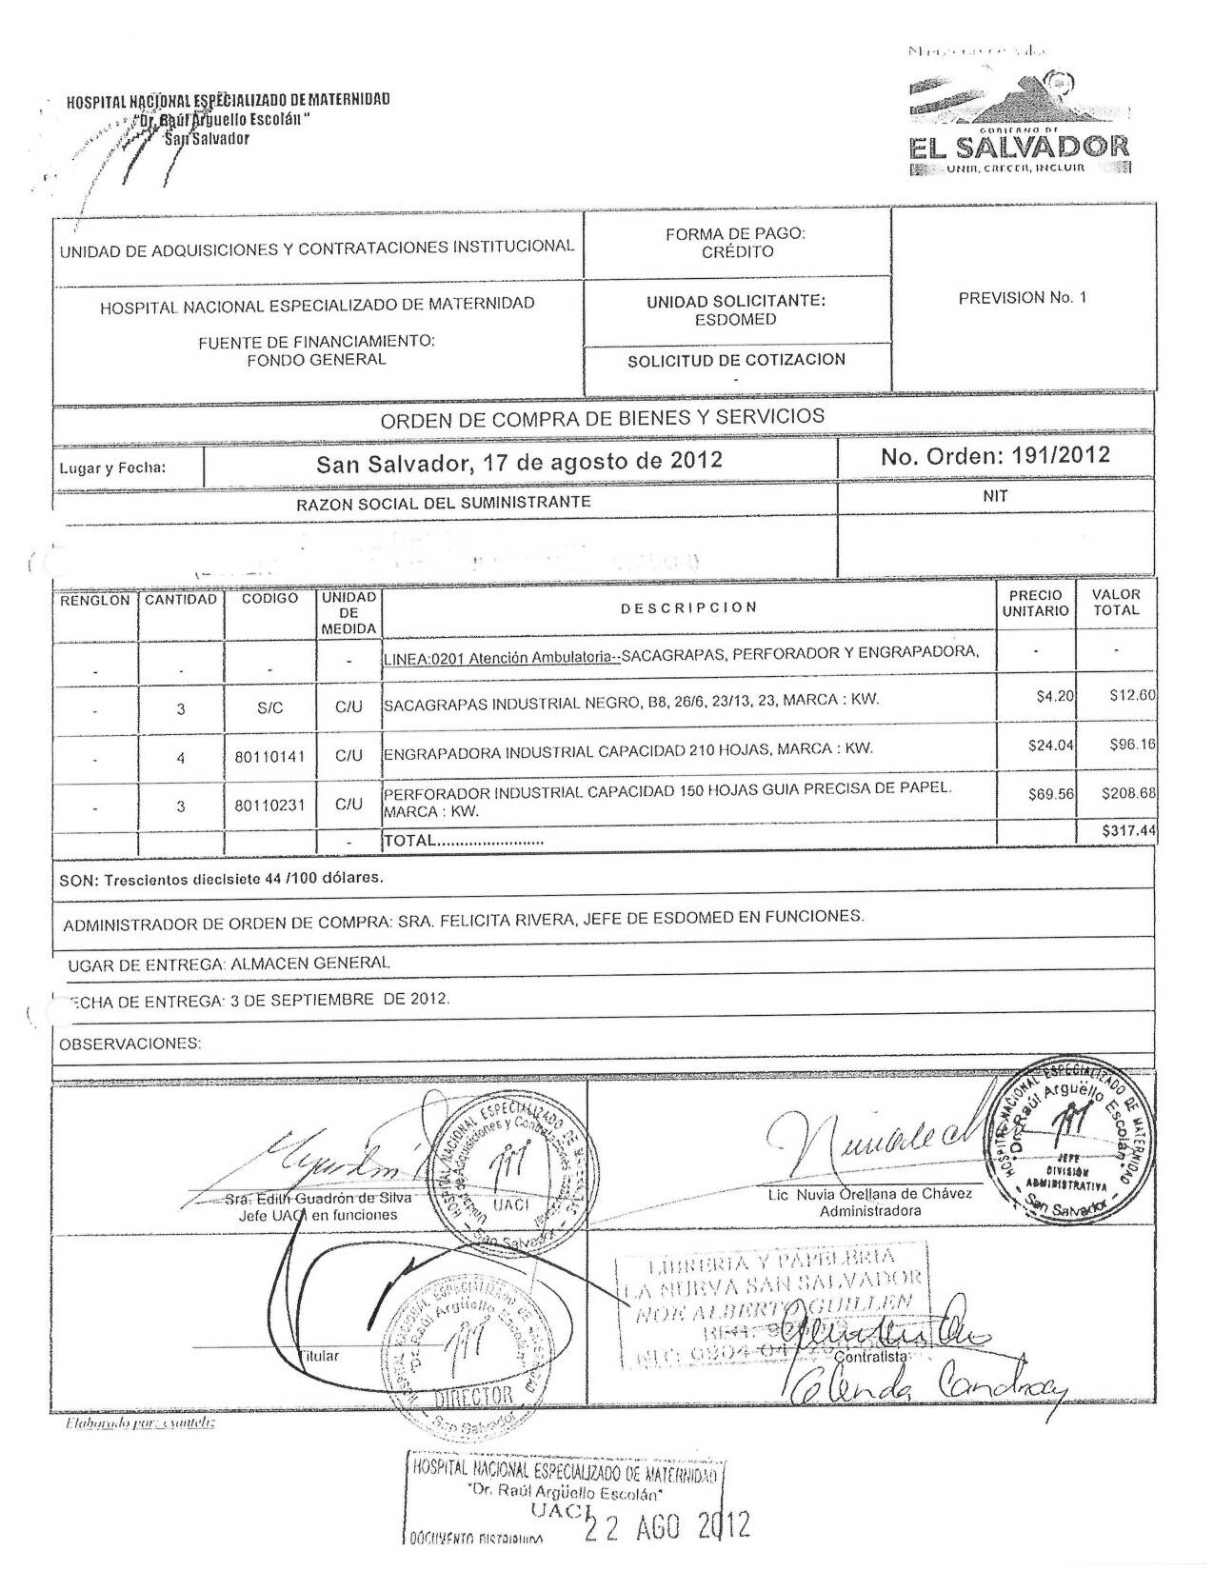
HOSPITAL NACIONAL ESPECIALIZADO DE MATERNIDAD
“Dr. Raúl Arguello Escolán “ San Salvador

